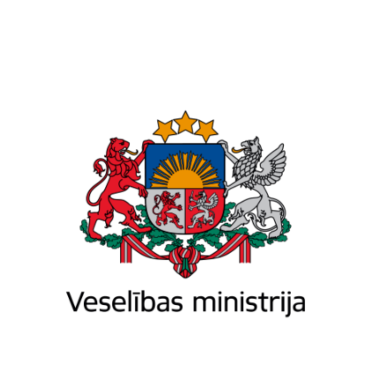
Brīvības iela 72, Rīga, LV-1011, tālr. 67876000, fakss 67876002, e-pasts vm@vm.gov.lv, www.vm.gov.lv
Rīgā

16.04.2019. Nr. 01-08/1673
Valsts kancelejai

Par likumprojektu “Grozījumi Enerģijas dzērienu
aprites likumā” (TA-33)

Veselības ministrija atbilstoši Ministru kabineta komitejas 2019.gada 18.februāra sēdē nolemtajam (prot. Nr. 4, 3. §) iesniedz izskatīšanai Ministru kabineta sēdē likumprojekta “Grozījumi Enerģijas dzērienu aprites likumā” sākotnējās ietekmes novērtējuma ziņojumu (anotāciju).
2019.gada 25.februārī Veselības ministrijā notika tikšanās ar Latvijas Darba devēju konfederāciju (turpmāk – LDDK), kur tika diskutēts par organizācijas iesniegtajiem iebildumiem attiecībā uz soda apmēra samazināšanu par enerģijas dzērienu pārdošanu personām, kuras ir jaunākas par 18 gadiem. Vienošanās ar LDDK netika panākta, jo Veselības ministrijas ieskatā iesniegtie iebildumi nav pamatoti, ņemot vērā Iekšlietu ministrijas Informācijas centra sniegtos datus - pārkāpumu skaits par enerģijas dzērienu pārdošanu personām, kuras ir jaunākas par 18 gadiem, pēdējo divu gadu laikā ir palielinājies, tiek konstatēti atkārtoti pārkāpumi, kā arī lielai daļai administratīvi sodīto tiek piemēroti nosacīti daļēji atbrīvojumi no naudas soda apmaksas un nevienam nav noteikts maksimālais noteiktais administratīvā soda apmērs. Tādējādi, ja tiktu samazināts noteiktais administratīvā soda apmērs par enerģijas dzērienu pārdošanu personām, kuras ir jaunākas par 18 gadiem, piemērojot sodu tā apmēru varētu vēl vairāk samazināt, kā rezultātā netiktu panākts mērķis un pārkāpumu skaits turpinātu pieaugt.
Kopš ir spēkā aizliegums pārdot enerģijas dzērienus personām, kuras ir jaunākas par 18 gadiem, administratīvi sodītas 89 fiziskas personas 2017.gadā un 85 fiziskas personas 2018.gadā. Savukārt administratīvi sodīto juridisko personu skaits divu gadu laikā būtiski pieauga - 2017.gadā sodītas ar naudas sodu 27 juridiskas personas, bet 2018.gadā sodīta 41 juridiska persona. Atbilstoši LAPK 276.¹ pantam liela daļa sodīto personu tika nosacīti daļēji atbrīvotas no naudas soda samaksas, kā arī nevienai personai netika noteikts maksimālais LAPK 155.panta astotajā daļā noteiktais soda apmērs. Papildus 2017. un 2018.gadā atsevišķas fiziskas un juridiskas personas sodītas vairākkārt par enerģijas dzērienu pārdošanu personām, kuras ir jaunākas par 18 gadiem.
Ņemot vērā augstāk minēto, lai pasargātu bērnus no iespējamās nelabvēlīgās enerģijas dzērienu ietekmes uz viņu veselību un nodrošinātu Enerģijas dzērienu aprites likuma 3.panta pirmajā daļā noteiktās normas ievērošanu attiecībā uz enerģijas dzērienu pārdošanas aizliegumu personām, kuras ir jaunākas par 18 gadiem, svarīgi saglabāt LAPK 155.panta astotajā daļā noteikto soda apmēru fiziskām un juridiskām personām. Ar saņemto informāciju no Iekšlietu ministrijas Informācijas centra un diskusiju rezultātu ar Latvijas Darba devēju konfederāciju papildināta likumprojekta anotācijas otrā un ceturtā sadaļa.

Pielikumā: Precizēts likumprojekta "Grozījumi Enerģijas dzērienu aprites likumā" sākotnējās ietekmes novērtējuma ziņojums (anotācija) uz 9 lpp.

Veselības ministre (paraksts*) Ilze Viņķele
Piķele, 67876075
Lasma.Pikele@vm.gov.lv

